**จุดถ่ายทอดความรู้ศิลปะประดิษฐ์ “กลุ่มแม่บ้านเกษตรกรบางดาน”**

**หมู่ที่ 1 บ้านบางดาน**

**ตำบลเขารูปช้าง อำเภอเมือง จังหวัดสงขลา**

1. ชื่อ

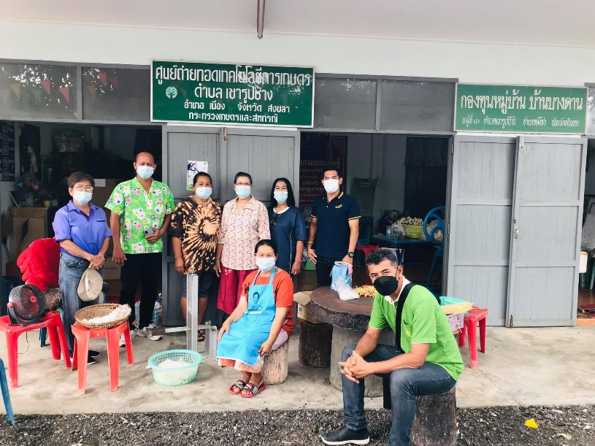

2. ที่อยู่ หมู่ที่ 1 บ้านบางดาน ตำบลเขารูปช้าง อำเภอเมือง จังหวัดสงขลา

3. สิ่งประดิษฐ์ที่ดำเนินการ เช่น ดอกไม้จันทน์ การจักสานจากเส้นพลาสติก

